Poznajemy zawody naszych rodziców

Poniedziałek 25.05.2020
- Słuchanie wierszyków o zawodach
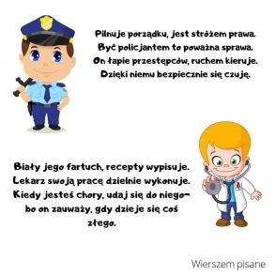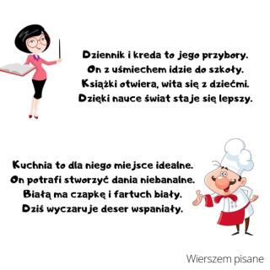
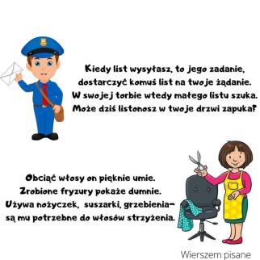

- Swobodna rozmowa dziecka z rodzicem na temat wykonywanego przez niego zawodu

- Wypełnienie karty pracy
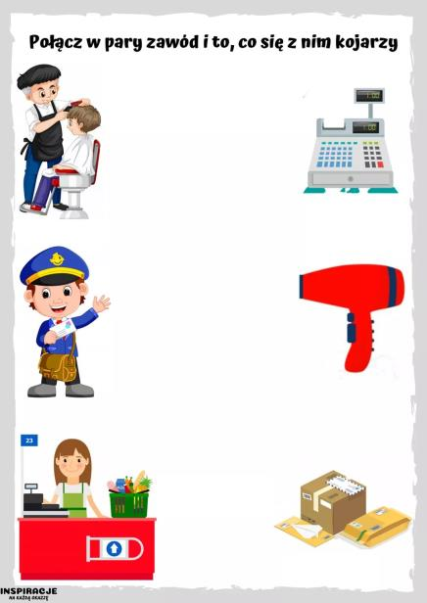

- Zabawa pantomimiczna – Naśladowanie pracy w zawodach wybranych przez rodzica i dziecko

Wtorek 26.05.2020
- Zabawy przy piosence M. Jeżowskiej „A ja wolę moją mamę”
https://www.youtube.com/watch?v=ga3QwPYq2Q0

- Zapoznanie dziecka ze świętem obchodzonym w dniu 26 maja – Dzień Matki
- Kolorowanie obrazka
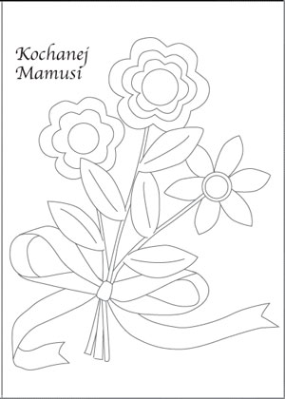

- Słuchanie opowiadania J. Papuzińskiej „Moja mama czarodziejka” – „Jak nasza mama zreperowała księżyc”
https://www.youtube.com/watch?v=RL4qYmEEikQ
Środa 27.05.2020
- Słuchanie opowiadania „Jak Wojtek został strażakiem” Cz. Janczarskiego
https://www.youtube.com/watch?v=ekdjdzPZ_hg

- Rozmowa na podstawie historyjki obrazkowej
- Kim Wojtuś chciał zostać?
- Co się wydarzyło w jego miejscowości?
- Komu pomógł?
- Jaką nagrodę otrzymał za swoje postępowanie?
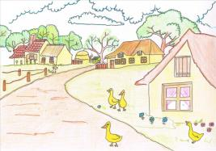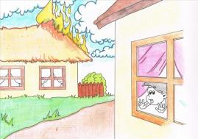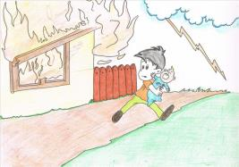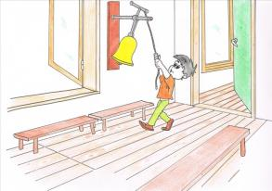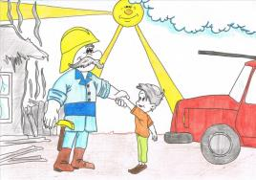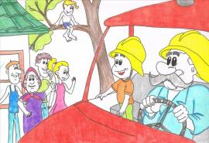
Wysłuchanie sygnału syreny strażackiej, która wzywa strażaków do pożaru
http://chomikuj.pl/CZARUS112/Dla+stra*c5*bcak*c3*b3w/Syrena+stra*c5*bcacka,1443983414.MP3(audio)

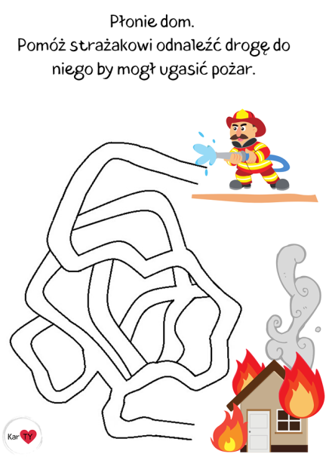

Czwartek 28.05.2020
Zabawy matematyczne - W sklepie spożywczym
- Zapoznanie z zawodem sprzedawcy. Swobodna rozmowa o tym zawodzie

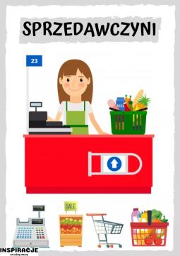

- Zabawa „ W sklepie – kupujący, sprzedający” z wykorzystaniem pustych opakowań po produktach spożywczych.

- Zabawa muzyczno – ruchowa przy piosence „Prawa- lewa”

https://www.youtube.com/watch?v=mO03jLcA2XM

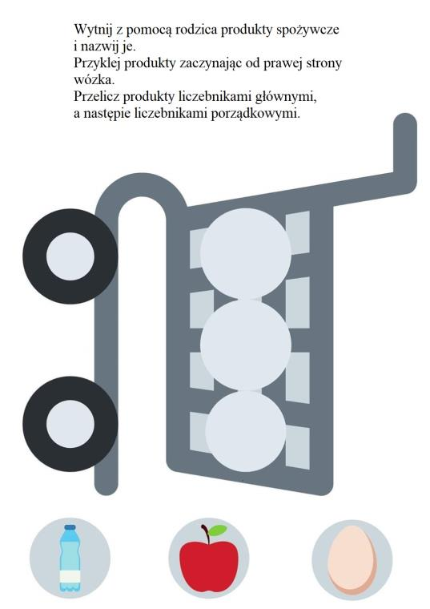

Piątek 29.05.2020
Lekarz i pielęgniarka służą nam pomocą w czasie choroby
- Zapoznanie z zawodem lekarza i pielęgniarki, a także z atrybutami zawodu
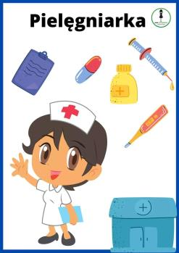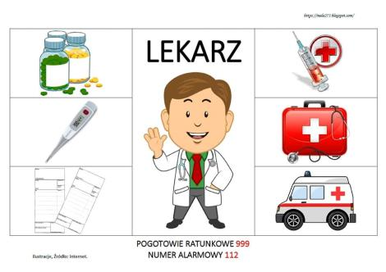
- Słuchanie piosenki „Przegoń wirusa”
https://www.youtube.com/watch?v=QT-2bnINDx4

- Wykonanie dowolną techniką pracy plastycznej pt. „Laurka dla medyka” wg własnego pomysłu lub z wykorzystaniem poniższego rysunku z możliwością dorysowania swoich własnych elementów (kwiatki, serduszka)

